使用说明

# 综合驾驶舱数据可视化

该模块实现了数据可视化展示。为了将系统中的设备类型数据、设备维护信息、业务信息等信息更方便、美观地展示出来，我们采用运用主流的ECharts技术，从后端获取相应硬件设备的数据，对数据采用分类算法进行分类处理，最后将处理结果以不同的方式渲染在图表上来进行可视化展示。对于各个单位的整体信息，我们采用WebGIS技术将地理信息和地图结合，通过点击红色圆点以弹窗形式获取到各个单位的具体信息。如图4.1.1所示。

图1.1综合驾驶舱数据可视化展示

# 信息资源管理

## 综合信息管理

该模块向管理者展示了完整的数据类型及相关管理操作功能（如图2.1所示），其数据类型包含设备编号、所属单位、所属部门、设备名、设备品牌、设备类型、安装位置、机柜编号、上线时间、下线时间、主机名、设备管理员、设备管理员电话、型号、序列号、保修期、CPU类型、中间件版本。可以使管理者对拥有哪些数据类型一目了然。在信息数据操作方面，实现了详情查看、编辑、删除功能（如图2.2、 图2.3所示），此外还实现了设备的添加功能（如图2.4所示），可以使管理者对数据的管理一步到位。基于数据量较大的原因，该模块还从多维度实现了查询搜索功能（如图2.5所示），这在很大程度上方便了管理者对数据的操作。其功能详情见下图：

图2.1 综合信息管理整体图展示

图2.2点击详情查看详细信息图

图2.3点击编辑进行编辑图

图2.4添加设备功能展示图

图2.5多维度查询功能展示图

## 信息数据导入

该模块实现了数据与Excel的互联，当有批量数据要添加时，可以直接从Excel中导入（如图2.6所示），同时，当需要批量要导出时，也可以通过点击下载模板直接下载导出（如图2.7所示）。当从Excel导入数据后，可通过点击上传所有文件一键上传到数据库，也可以选择单个文件上传（如图2.8所示）。其功能展示如下图：

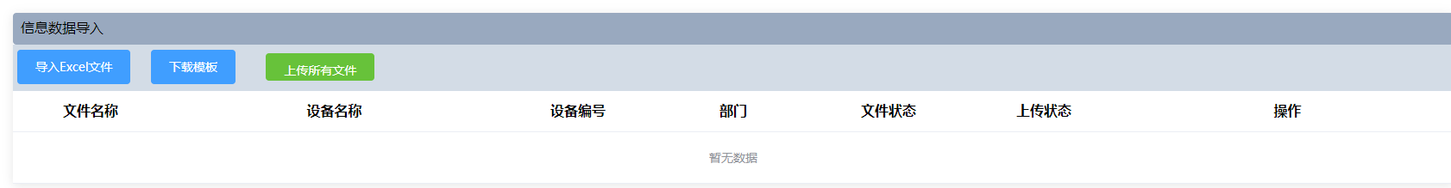

图2.6信息数据导入整体功能展示图

图2.7导入Excel文件图

图2.8下载模板图

图2.9上传文件功能图

## 数据报表制作

该模块实现了将筛选出来的数据制作成报表功能。在数据筛选的基础上，还添加了多维度的查询功能，以至于方便数据检索，达到按需筛选的要求。在导出数据成报表上，实现了按不同规模导出的功能，可以选择总表导出，详表导出，统计表导出。其功能展示如下：

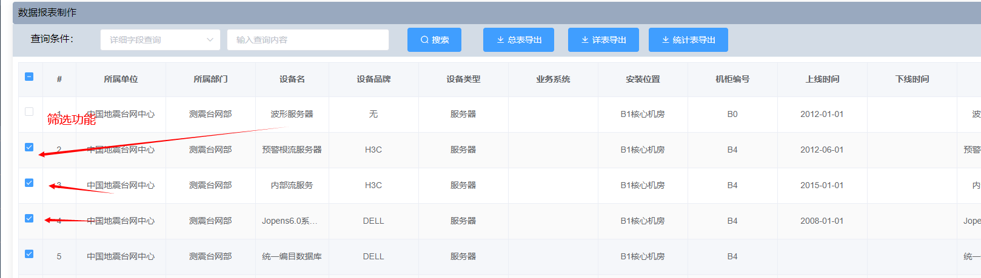

图2.10筛选功能图

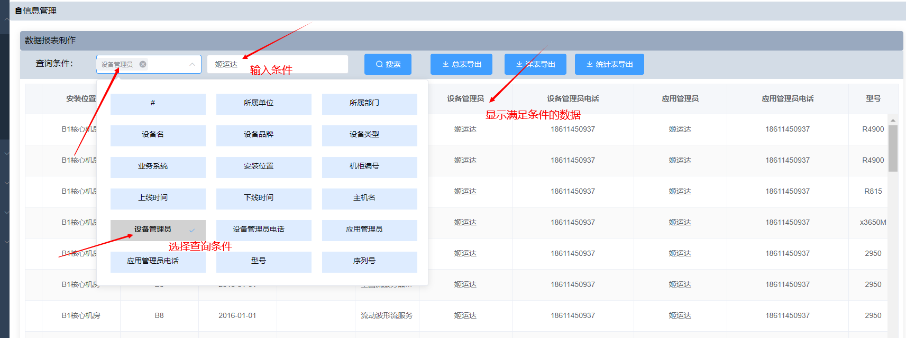

图2.11多维度查询功能图

图2.12按不同规模导出报表图

## 线上数字机房

该模块运用了基于JavaScript的数据可视化图表库echarts和3D建模技术，使设备数据直观、立体、生动地展示出来。方便了管理者立体地查看设备数据。其功能展示如下：

图2.13 3D可视化展示机房设备图

# 基础信息管理

## 单位管理

该模块实现对单位的查询，编辑，添加，删除，详情查看功能。其中查询可通过单位的名称，单位的代码来检索查询。功能展示如下图所示：

图3.1单位查询功能展示图

图形用户界面, 应用程序

图3.2单位添加、编辑、删除功能展示图

## 部门管理

该模块实现对部门的查询，编辑，添加，删除，详情查看功能。其中查询可通过部门的名称，部门的代码以及部门所属的单位来检索查询。功能展示如下图所示：

图3.3部门查询功能展示图

图3.4部门添加、编辑、删除功能展示图

## 一、二级设备类型管理

该模块基于设备类型的重要程度不同，将设备管理分为了一级设备类型管理，二级设备类型管理，其二级设备类型所属于对应的一级设备类型。在管理上实现了按设备类型名称、设备类型代码查询的功能，以及添加设备类型的功能。针对设备类型信息的正确与否，实现了信息编辑功能。功能展示如下：。

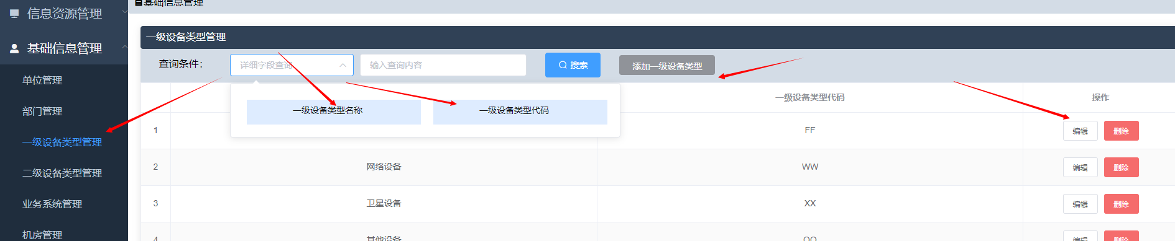

图3.5一、二级设备类型管理功能展示图

## 业务管理系统

该模块实现对业务系统的的查询，编辑，添加，删除功能。其中查询可通过业务系统名称、业务系统等级、所属部门，以及业务系统所属的单位来检索查询。功能展示如下图所示：

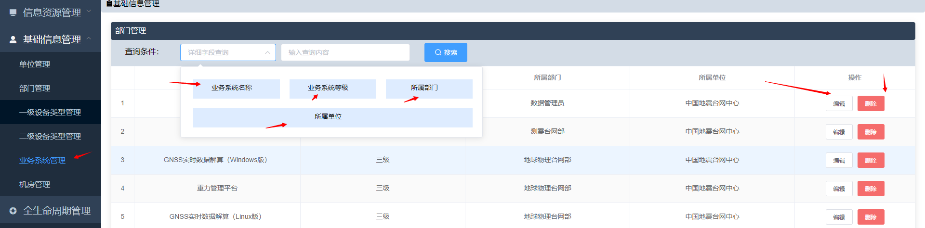

图3.6业务系统功能展示图

## 机房管理

该模块实现对机房的查询，编辑，添加，删除，详情查看功能。其中查询可通过机房名称、机房状态以及机房所属的单位来检索查询。功能展示如下图所示：

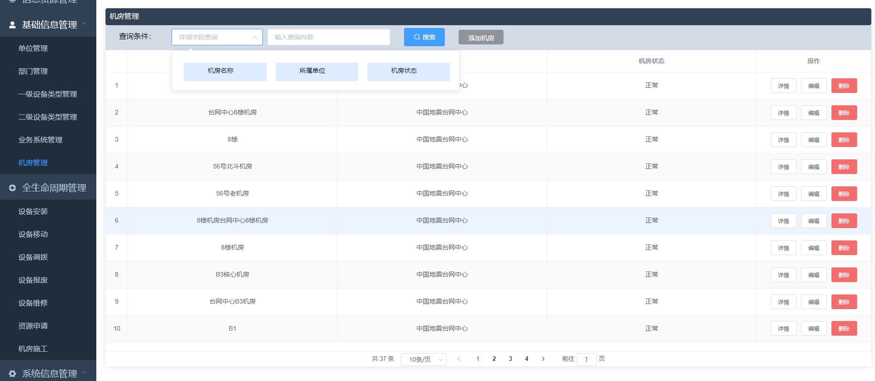

图3.7机房管理功能展示图

# 全生命周期管理

## 设备安装

设备安装模块，本模块将实现对即将进行安装的设备数据的导入功能，针对该导入功能，管理员和超级管理员可以对填写好的综合地震数据和资产基础信息的数据以Excel表格形式导入。点击导入按钮，选择需要上传的文件，解析文件中的信息内容，进行相关数据校验判断，当符合规范时，向控制层发送请求，进行数据存储与更新，导入成功，返回相关数据信息；导入失败时，返回异常信息，需要管理员重新导入。设备安装模块如图4.1所示。

图4.1 设备安装

## 设备移动

设备移动模块，本模块将实现对移动位置的设备数据进行修改，针对该修改功能，管理员和超级管理员可以通过选择查询条件或在输入框输入查询设备信息搜索需要修改的设备信息，点击移动按钮，可对安装位置、机柜编号、柜内U位start、柜内U位end等位置信息进行修改，点击提交可保存所修改的设备位置信息。设备移动模块如图4.2所示。

图4.2 设备移动

## 设备调拨

设备调拨模块，本模块将实现对移动至不同部门的设备数据进行修改，针对该修改功能，管理员和超级管理员可以通过选择查询条件或在输入框输入查询设备信息搜索需要修改的设备信息，点击调拨按钮，所属部门信息进行修改，点击提交可保存所修改的设备所属部门信息。设备调拨模块如图4.3所示。

图4.3 设备调拨

## 设备报废

设备报废模块，本模块将实现对已报废设备进行报废标记操作。针对该功能，管理员和超级管理员可以通过选择查询条件或在输入框输入查询设备信息搜索需要修改的设备信息，点击报废按钮，可对设备信息进行报废操作，此时出现修改成功提示，设备信息中标签状态显示从正常修改为报废，此设备信息将从正常设备移至报废设备页面。设备报废模块如图4.4所示。已报废设备信息如图4.5所示。

图4.4 设备报废

图4.5 已报废设备信息

## 设备维修

设备维修，本模块将实现对需要维修的设备进行维修标记操作。针对该功能，管理员和超级管理员可以通过选择查询条件或在输入框输入查询设备信息搜索需要修改的设备信息，点击维修按钮，可对设备信息进行维修操作，此时出现修改成功提示，设备信息中标签状态显示从正常修改为维修中，此设备信息将从正常设备移至维修中设备页面。设备维修模块如图4.6所示。维修中设备信息如图4.7所示。

图4.6 设备维修

图4.7 维修中设备信息

## 资源申请

资源申请，本模块将实现赋予或修改设备IP地址与MAC地址的操作。进入资源申请页面可点击IP管理按钮进入IP资源管理页面。管理员和超级管理员可以通过选择查询条件或在输入框输入查询设备信息搜索需要修改的设备信息，点击编辑按钮，可填写修改IP地址与MAC地址。

图5.4.5 资源申请

图5.4.5 IP管理

# 系统信息管理

## 用户信息管理

该模块实现了用户账号的检索、冻结、删除与修改功能以及添加用户的功能。检索部分可以通过选择一个或多个用户姓名、单位、角色、账号状态等不同的关键属性进行检索。当账号状态为激活时，可以正常使用，账号处于冻结状态的用户账户不可以进行登录，删除状态的用户账号删除方式为逻辑删除，处于删除状态的用户账号数据仍然保存在数据库中。其功能展示如下图：

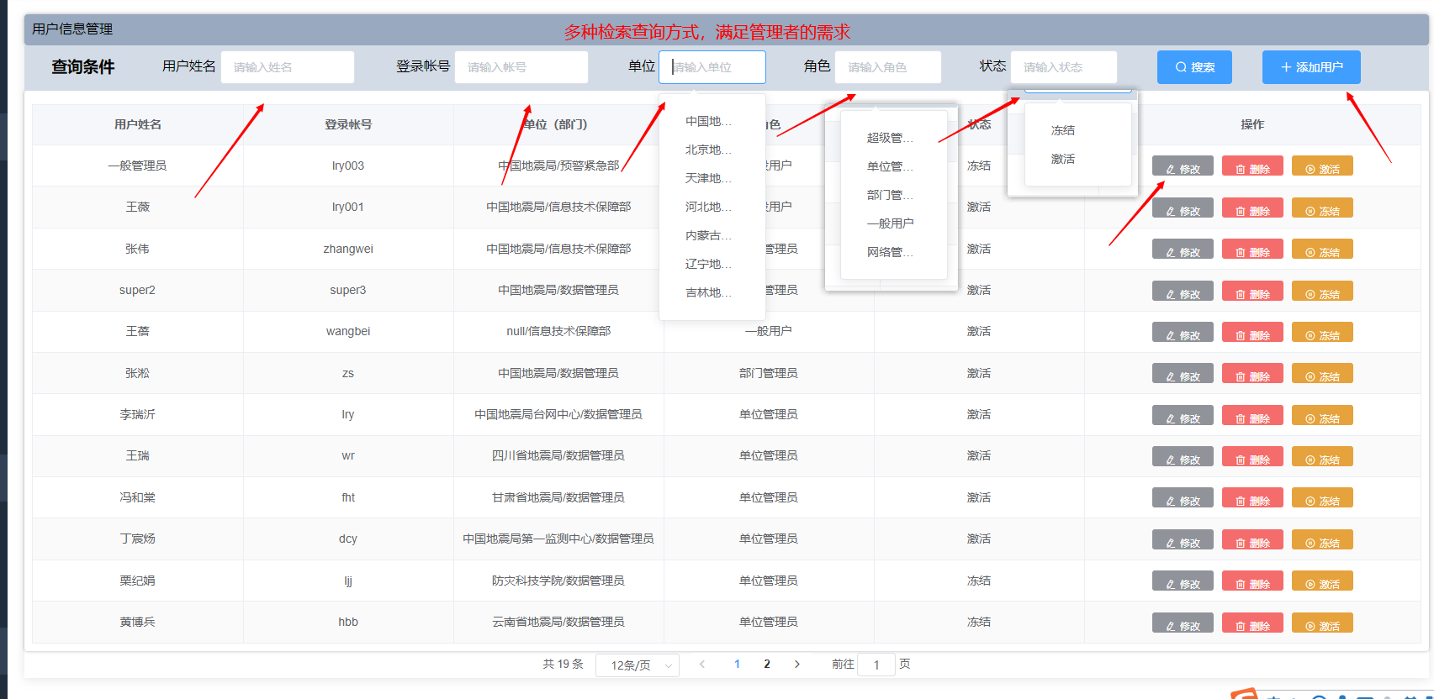

图5.1多选择检索查询功能展示图

图5.2添加新用户功能展示图

图5.3更新修改用户信息功能展示图

图5.4删除功能展示图

## 角色权限管理

对于角色权限管理模块，对角色权限组进行管理，实现对角色以及角色权限的增删改查。在添加或修改角色时，在前端进行表单验证，提示用户输入不能为空或与已存在的角色名相同，该功能不仅可以添加或修改角色名称，还可以添加或修改角色状态，角色状态分为两种：激活和冻结。激活状态下的角色是可以进行正常操作的，但是冻结状态下的角色是不可以的。

其功能展示如下图所示：

图5.5角色权限整体功能展示图

图5.6权限设置功能展示图

图5.7编辑权限角色功能展示图

## 个人信息管理

该模块实现了对个人信息账号密码的重置功能。在细节上添加了表单验证效果，提升了用户输入体验，其功能展示如下：

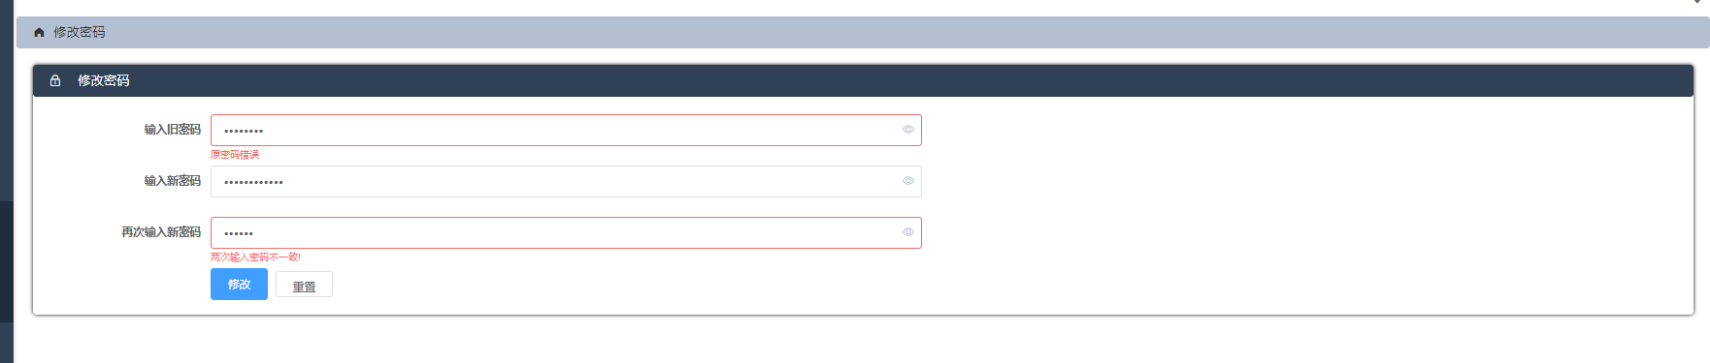

图5.8重置密码功能展示图

# 帮助信息

该模块实现了系统使用说明文档下载功能，其功能展示如下：

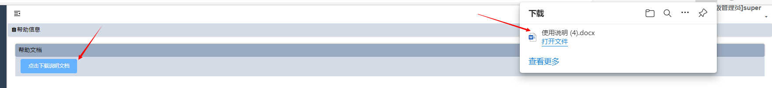

图6.1下载使用说明文档功能展示图